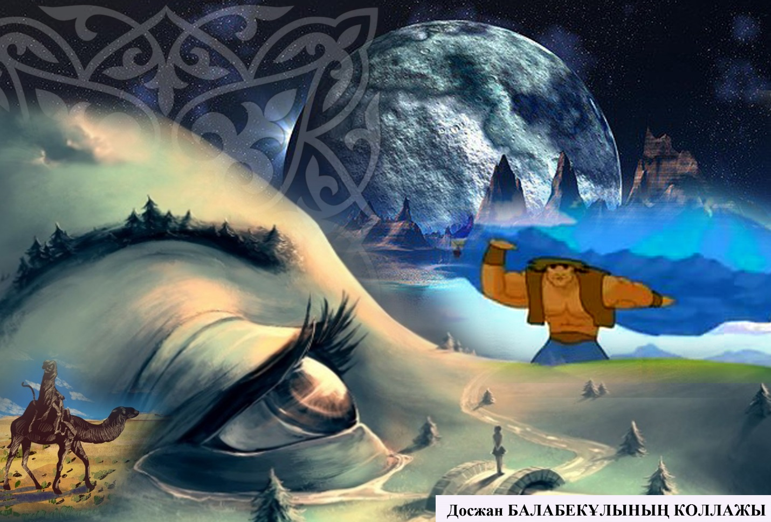

**«Ескенежал ауылының негізгі орта мектебі» КММ**

**Тақырыбы: « Ғажайып әлемнің құпиялары мен сырлары»**

**(5-6 сыныптарға арналған авторлық бағдарлама)**

**Құрастырған: Мурат Нурсауле**

2020-2021 оқу жылы

**Жұмыс орны :** Ескенежал ауылының  НОМ

**Бітірген оқу орны :** Ш.Уәлиханов атындағы университет

**Білімі:** жоғары

**Мамандығы:** География

**Жалпы өтілі:** 17 жыл

**Санаты:** педагог-эксперт

**Шығармашылық жұмыс:** Жеке оқушымен жұмыс

**Телефон :** 8-705-738-52-20

**Факультативтік курс « Ғажайып әлемнің құпиялары мен сырлары» 34 сағатқа негізделген, аптасына 1 рет**

**Курстың мазмұны**

**1. Түсінік хат**

**2. Мақсаты мен міндеті**

**3. Тақырыптық жоспар**

**4. Оқу курсының мазмұны мен құрылымы**

**5. Жеке оқушымен жүргізілетін жұмыстар**

**6. Білім беру деңгейін бақылау**

**7. Қолданылған әдебиеттер тізімі**

**« Ғажайып әлемнің құпиялары мен сырлары»**

**5-6 сыныптарға арналған авторлық бағдарлама**

**Түсініктеме**

Елбасымыз тарихтың маңызы туралы «Өркениетті алға бастырар ғылым десек, соның бірден-бір саласы жас ұрпақты дәл тарихтай отаншылдыққа, ұлтжандылыққа, әділдікке тәрбиелей алмайды»-дейді.Отансүйгіш ұрпақ тәрбиелеу үшін Отан тарихын сапалы әрі тиімді оқыту қажет. Бүгінгі орта білім беру жүйесіндегі Отан тарихын оқытуды «өлкетану» пәні арқылы бекітетін болсақ, оқушының тарихи санасының қалыптасуы мен патриоттық сана-сезімі анағұрлым арта түсер еді. Себебі, «өзгені тану үшін, алдымен өзіңді тани біл!» деген жалпыадамзаттық қағиданы басшылыққа ала отырып, Қазақстанның мектептерінде «өлкетану» пәнін енгізіп оқыту – Отан тарихын өлке тарихы арқылы тануға негіз қалар еді. Мектепте өлкетану жұмыстарын жүргізу, жинаған материалдарды география және тарих сабақтарында пайдалану өте маңызды. «Рухани жаңғыру» бағдарламасы Елбасының 2017 жылы 12 сәуірде жарық көрген осы «Болашаққа бағдар: рухани жаңғыру» атты мақаласының негізінде жасалған. Онда ұлтымыздың жаңа тарихи даму кезеңінің негізгі мақсаттары көрсетілген, атап айтқанда: рухани және мәдени құндыл «Қазақстанның киелі географиясы» атты жоба еліміздің тарихи-мәдени және символикалық киелі негіздеріне сүйенеді. Бұл жобаға жататын қасиетті орындар – елде туризм индустриясын дамытуға, сөйтіп халықты киелі жерлерге тартуға арналады. Сонымен қатар Елбасы өз мақаласында осы орайда аталған «Туған жер» жобасы елдегі әлеуметтік маңызы зор мәселелерді шешуге, азаматтарды өздері тұратын елді мекендерді абаттандырып, өлкені жандандыруға, дамытуға, сөйтіп жалпы қоршаған ортаны қорғауға баулуға бағытталған.ықтарымызды сақтау және ұлғайту, әлемдегі дамыған 30 елдің қатарына ену. «Рухани жаңғыру» бағдарламасы заманауи тәуекелдіктер мен жаһандық талаптарды ескере отырып, ұлттың рухани құндылықтарын жаңғыртуға, сондай-ақ Қазақстанның заманауи әлемдегі басекелік қабілеттілігін арттыруға, ұлттық сәйкестікті сақтауға, азаматтардың мәдени білімін және сана-сезімінің жоғары екендігін дәріптеуге бағытталған. Міне, осы сапалардың барлығы қазақстандықтар сүйенетін негізге, тірекке айналуы тиіс.

**МАҚСАТЫ:**

**Барлық оқушылардың** кешенді түрде география,тарих,археология,экология топонимика,этнография,өнертану туралы білімдері арқылы алған мәліметтерді қолдана отырып,өз өлкесі мен әлемнің тарихи жайлы деректерді зерттеу жұмысына бағыттап,қолдана алады. Зерттеу әдістерін қолдана отырып ,шығармашылық қабілеттерін дамытады .

**Көпшілік оқушылар** теориялық білім мен практикада түйгендерін салыстыра отырып, өз мүмкіншіліктерін нақтылайды. Қайта өрлеуге жаңа ынтасы мен еркі арқылы талаптанады. Оқушының пәнге қызығуын арттыра отырып, салауатты өмір салтын ұстануға үйрету

интелектуалды және практикалық білімі мен дағдысын қалыптастыру

**Жекеленген оқушылар** білімдерін талдай отырып, кедергілері арқылы жетістікке деген ізденістері мен шығармашылық мүмкіншіліктеріне жол ашады. Талпыныс арқылы табысты оқуға жолдама алады. Білім көздері, аумақтың географиялық орны және экономикалық, ғылыми, туристік, рекреациялық, мәдени, мәдени-тарихи, рухани орталықтар) маңызы және ерекшеліктерін анықтайды.

**Бағдарламаның міндеті**

Өздігінен білім ала алатын, шығармашылық қабілеті қалыптасқан , өз-өзіне сенімді,құзіретті тұлға қалыптастыру.Оқушылардың танымдық белсенділігін арттырып, ізденушілік, зерттеу қабілетін дамыту.

**Күтілетін нәтиже.**

* өз Отанын сүйетін, оның тарихын, әдет-ғұрпын, тілін құрметтейтін тұлға тәрбиеленеді;
* оқушы бойында оқулықтан тыс материалдармен шығармашылық жұмыс істеу қажеттілігі пайда болады;
* оқушыларда қоршаған ортаны бақылай алу білігі қалыптасады, олардың күнделікті істерге қатысу қабілеті дамиды;
* туған жеріндегі ұлттардың салт-дәстүрін білу және құрметпен қабылдау;
* өлке және әлемнің тарихы туралы негізгі анықтамалық мәліметтерді қамтитын түрлі форматтағы ақпараттық материалдарды әзірлеу;
* Отанымыздың тарихына жаңа беттер қосылады
* оқушы бойында оқулықтан тыс материалдармен шығармашылық жұмыс істеу қажеттілігі пайда болады;
* оқушыларда қоршаған ортаны бақылай алу білігі қалыптасады, олардың күнделікті істерге қатысу қабілеті дамиды;

**« Ғажайып әлемнің құпиялары мен сырлары»**

**факультативінің тақырыптық-күнтізбелік жоспар**

**Аптасына-1сағат, барлығы-34 сағат.**

|  |  |  |  |
| --- | --- | --- | --- |
| **№** | **Мазмұны** | **Сағат**  **саны** | **Мерзімі** |
|  | Кіріспе |  |  |
|  | **I бөлім .Ұлы даланың жеті қыры** |  |  |
|  | Атқа міну мәдениеті | 1 |  |
|  | Ұлы даладағы ежелгі металлургия | 1 |  |
|  | Аң стилі | 1 |  |
|  | Алтын адам | 1 |  |
|  | Түркі әлемнің бесігі | 1 |  |
|  | Ұлы жібек жолы | 1 |  |
|  | Қазақстан –алма мен қызғалдақтың отаны | 1 |  |
|  | Таныстырылым қорғау | 1 |  |
|  | **II.Қазақтың жеті кереметі** |  |  |
|  | Тамғалы шатқалындағы жартастағы суреттер | 1 |  |
|  | Алтын адам | 1 |  |
|  | Бурабай тауларындағы жартасқа салынған суреттер | 1 |  |
|  | Қазақтың ұлттық аспабы домбыра | 1 |  |
|  | Қазақтың киіз үйі | 1 |  |
|  | Манғыстаудың жартасқа салынған мешіттері**.**Қожа Ахмет Ясауи кесенесі.Бәйтерек кешені | 1 |  |
|  | Таныстырылым қорғау | 1 |  |
|  | **III бөлім.Әлемнің жеті кереметі** |  |  |
|  | Хеопс пирамидасы | 1 |  |
|  | Семирамиданың аспалы бағы | 1 |  |
|  | Эфестегі Артемида храмы | 1 |  |
|  | Зевс құдайының мүсіні | 1 |  |
|  | Галикарнас мавзолей | 1 |  |
|  | Радос алыбы. Александрия маягы | 1 |  |
|  | Таныстырылым қорғау | 1 |  |
|  | **IV бөлім.Дүниежүзілік өркениеттің тамаша туындылары** | 1 |  |
|  | Колезей | 1 |  |
|  | Ұлы Қытай қорғаны | 1 |  |
|  | Мачу-Пикчу, Перу | 1 |  |
|  | Петра кешені.Христостың мүсіні | 1 |  |
|  | Тәж-Махал мешіті | 1 |  |
|  | Чичен-Ица ежелгі маялардың пирамидасы | 1 |  |
|  | Таныстырылым қорғау | 1 |  |
|  | **V бөлім .Табиғат таңғажайыптары** | 1 |  |
|  | Мұз үстіндегі тіршілік | 1 |  |
|  | Амазанның жаңбырлы орманы | 1 |  |
|  | Норвегия фьорды | 1 |  |
| 34 | Таныстырылым қорғау | 1 |  |

**Курстың мазмұны мен құрылымы**

**Кіріспе . І бөлім .Ұлы даланың жеті қыры 7 сағат**

1. **Атқа міну мәдениеті**

Атқа міну мәдениеті мен жылқы шаруашылығы жер жүзіне Ұлы даладан тарағаны тарихтан белгілі . Еліміздің солтүстік өңіріндегі энеолит дәуіріне тиесілі « Ботай » қонысында жүргізілген қазба жұмыстары жылқының тұңғыш рет қазіргі Қазақстан аумағында қолға үйретілгенін дәлелдеді .

1. **Ұлы даладағы ежелгі металлургия**

Металл өндірудің амал - тәсілдерін табу тарихтың жаңа кезеңіне жол ашып , адамзат дамуының барысын түбегейлі өзгертті . Ата - бабаларымыз жаңа , неғұрлым берік металдар өндіру ісін дамытып , олардың жедел технологиялық ілгерілеуіне жол ашты ,

1. **Аң стилі**

Біздің ата - бабаларымыз қоршаған ортамен етене өмір сүріп , өздерін табиғаттың ажырамас бөлшегі санаған . Бұл басты тұрмыс қағидаты Ұлы даланы мекендеген халықтардың дүниетанымы мен құндылықтарын қалыптастырды . Өз жазуы мен мифологиясы бар Қазақстанның ежелгі тұрғындарының озық мәдениеті болды .

1. **Алтын адам**

Біздің түп - тамырымызға жаңаша көзқараспен қарауға жол ашып , әлемдік ғылым үшін сенсация саналған жаңалық - 1969 жылы Қазақстанның Есік қорғанынан табылған , өнертанушы ғалымдар арасында « Қазақстандык Тутанхамон » деген атқа ие болған « Алтын адам » .

1. **Түркі әлемінің бесігі**

Қазақтардың және Еуразияның басқа да халықтарының тарихында Алтайдың алар орны ерекше . Осынау асқар таулар ғасырлар бойы Қазақстан жерінің тәжі ғана емес , күллі түркі әлемінің бесігі саналды . Дәл осы өңірде біздің дәуіріміздің I мыңжылдығының орта шенінде Түркі дүниесі пайда болып , Ұлы дала төсінде жаңа кезең басталды .

1. **Ұлы Жібек жолы**

Еліміздің географиялық тұрғыдан ұтымды , яғни Еуразия құрлығының кіндігінде орналасуы ежелден әртүрлі мемлекеттер мен өркениеттер арасында транзиттік « дәліздердің » пайда болуына септігін тигізді . Біздің дәуірімізден бастап бұл құрлық жолдары Үлкен Еуразияның Шығысы мен Батысы , Солтүстігі мен Оңтүстігі арасындағы сауда және мәдениет саласындағы байланыстардың трансконтинентальды желісіне – Ұлы Жібек жолы жүйесіне айналды .

1. **Қазақстан - алма мен қызғалдақтың отаны**

Аскак Алатаудың баурайы алма мен қызғалдақтың « тарихи отаны » екені ғылыми тұрғыдан дәлелденген . Қарапайым , бірақ бүкіл әлем үшін өзіндік мән - маңызы зор бұл өсімдіктер осы жерде бүр жарып , жер жүзіне таралған . Қазақстан қазір де әлемдегі алма атаулының арғы атасы - Сиверс алмасының отаны саналады .

**ІІ бөлім . Қазақтың жеті кереметі 7 сағат** .

Қазақстанның ерекше кереметтері . Біздің еліміздің ең үлкен құрлық ортасында орналаскан , әртүрлі ерекше табиғи нысандар мен сәулет өнері бар . мемлекеттердің бірі .

1. **Тамғалы шатқалындағы жартастағы суреттер**

Жартастағы суреттер ислам діне дейінгі кезеңде өмір сүрген халықтардың тіршілігінен сыр шертеді.Суреттерде будданың храмы , пұтқа табыну , тәңірге сену және шаманизм символдары болды .

1. **Алтын адам**

Алтын адамның табылуы ғылыми ортаға ерекше әсер етеді . Сақ мәдениетінде патшаларына қорған салатын болған . Археологтар Алтын адамды б.з.д ІІІ - V ғасырдағы сак мәдениетінің мұрасы .

1. **Манғыстаудың жартасқа салынған мешіттері**

Мангыстаудың ең әдемі мешіттерінің бірі -тасты жартаска ойып салынған Шакпак ата мешіті.Жер астында салынған бөлігінің кабырғалары сопылардың қалдырған жазбалардан тұрады .

1. **Қазактын ұлттық аспабы домбыра**

Казактын ұлттық аспабы домбыраның шығу тарихы мен құрлысын насихаттау .

1. **Казактын киіз үйі**

Казактын көшпелі тіршілігі тез жиналатын және кұрылатын киіз үйлерде өмір сүруге үйретті.Киіз үй бзд . III ғасырда пайда болғанымен казіргі кезге дейін үлкен озгеріске ұшыраған жок .

1. **Қожа Ахмет Ясауи кесенесі**

Қожа Ахмет Ясауи кесенесі аймақтағы мұсылмандардың басты жері болды . Кесене Орталық Азиядағы ерекше сәулет өнері деп есепке алып , ЮНЕСКО - ның тізіміне енгізілді .

1. **Бәйтерек кешені**

Бәйтерек монументі Нұрсұлтан каласында орналасқан кұрылыс кешені.Бәйтерек кешенінің тарихи тамыры теренде және оны осы күнге дейін сакталып келген тәуелсіз куатты мемлекет екендігінің символы .

**ІІІ бөлім . Әлемнің жеті кереметі 7 сағат**

ӘЛЕМНІҢ ЖЕТІ КЕРЕМЕТІ - біздің заманымызға дейін ІІ ғасырда Ескендір Зулкарнайн ( Александр Македонский ) Кіші Азия , Орта Азия , Мысыр , Оңтүстік Үндістан территорияларын жаулап алып , ұлы империя кұрғаннан кейін , саяхатшыларды қызыктыру үшін осы өңірлердегі 7 орыннан тандаған сәулет өнері ескерткіштері .

**IV бөлім.Дүниежүзілік өркениеттің тамаша туындылары**

ХХІ ғасырда адамзат жаңа кереметтерді таңдай бастады . Жер бетінде сақталып қалған тарихи - мәдени және архитектуралық ескерткіштерге көңіл бөлінді . Нәтижесінде жаңадан дүниежүзілік кереметтердің пайда болуы .

**V бөлім.Табиғаттың таң ғажайыптары**

Мұз астына үңілгенімізде пингвин , итбалық секілді экзотикалық жан - жануардың түрлі - түсті һәм қып - қыз қайнаган таңғажайып әлемі . Анд тауларының шығысында кең Амазонка жаңбыр орманы басталады . Бұл әлемдегі ең үлкен жаңбыр орманы және үлкен экологиялық маңызы бар , өйткені оның биомассасы көмірқышқыл газының көп мөлшерін алуға қабілетті . Сондықтан Амазон орманын сақтау этикасы маңызды мәселе болып табылады . Норвегия фьорды -жағалаулары биік , тік құз , ені тар әрі терең , ұзына бойы созылған теңіз шығанағы . Өзен аңғары немесе тектоникалық жарыкты мұздык жырын кеңейткеннен кейін теңіз суы басуынан пайда болады . Курсты қорытындылау.Қорытынды сабақта оқушыға өзі қалаған тақырып бойынша жобаны қорғау ұсынылады.

**Қолданылған әдебиеттер тізімі**

* 1. <https://www.akorda.kz/kz/> Елбасы мақаласы
  2. Қазақ мәдениеті. Энциклопедиялық анықтамалық. Алматы: “Аруна Ltd.” ЖШС, 2005 [ISBN 9965-26-095-8](https://kk.wikipedia.org/wiki/%D0%90%D1%80%D0%BD%D0%B0%D0%B9%D1%8B:%D0%9A%D1%96%D1%82%D0%B0%D0%BF_%D2%9B%D0%B0%D0%B9%D0%BD%D0%B0%D1%80%D0%BB%D0%B0%D1%80%D1%8B/9965260958)
  3. Балалар Энциклопедиясы, II- том
  4. 5-сынып Қазақстан тарихы оқулығы
  5. Саяси түсіндірме сөздік. – Алматы, 2007. [ISBN 9965-32-491-3](https://kk.wikipedia.org/wiki/%D0%90%D1%80%D0%BD%D0%B0%D0%B9%D1%8B:%D0%9A%D1%96%D1%82%D0%B0%D0%BF_%D2%9B%D0%B0%D0%B9%D0%BD%D0%B0%D1%80%D0%BB%D0%B0%D1%80%D1%8B/9965324913)
  6. Қазақстанньң физикалық географиясы, Алматы: Атамұра, 2008. ISBN 9965-34-809-Х
  7. Отырар. Энциклопедия. – Алматы. «Арыс» баспасы, 2005 [ISBN 9965-17-272-2](https://kk.wikipedia.org/wiki/%D0%90%D1%80%D0%BD%D0%B0%D0%B9%D1%8B:%D0%9A%D1%96%D1%82%D0%B0%D0%BF_%D2%9B%D0%B0%D0%B9%D0%BD%D0%B0%D1%80%D0%BB%D0%B0%D1%80%D1%8B/9965172722)